3-2-2020



**INTEGRANTES:**

* Anchundia Solorzano, Luis Enrique.
* Guzmán Gómez, Odalys Yesenia.
* Rivadeneira Segovia, Miguel Enrique.

**DOCENTE**: Jurado Mosquera, David Alonso.

**PARALELO: 1**

**Guayaquil-Ecuador**

**2019-2S**

**ESCUELA SUPERIOR POLITÉCNICA DEL LITORAL**

**DISENO DE SOFTWARE**

**PROYECTO PRIMER PARCIAL.**

Contenido

1 Descripción del proyecto 2

2 Propuesta 2

2.1 Diagrama de casos de Uso 2

2.2 Descripción de los casos de uso relacionados al diseño de las casas 3

2.2.1 Caso de uso #1 3

2.2.2 Caso de uso #2 3

2.2.3 Caso de uso # 3 4

2.3 Indicar los patrones de diseño que se utilizan en el proyecto con una breve justificación para el uso de estos. 4

2.4 Diagrama de Clases 5

2.5 Diagramas de secuencias 6

2.5.1 Generar reporte. 6

2.5.2 Registrar cliente 6

2.5.3 Registrar empleado 7

2.5.4 Ver casas diseñadas 7

2.5.5 Ver precio final 7

2.6 Diagrama de lógico (normalizado) de la base de datos 8

3 Prototipo 9

3.1 Informe de calidad del código 9

3.2 Escenario de las pruebas unitarias 9

# Descripción del proyecto

La propuesta se enfoca en la automatización del sistema de ingreso de clientes y funcionalidades requeridas por la constructora MyHome S.A., creando una plataforma que sea capaz de ser didáctica para el cliente en general, además de ofrecer soporte para que sea global, es decir que todas las oficinas y quioscos puedan conectarse a la base de datos central. El sistema a realizar contará con el acceso a todos los integrantes de la constructora, desde administrador y vendedores hasta clientes, ya sean creados anteriormente o nuevos clientes. Además de su ingreso al sistema, el cliente tendrá a su disposición diferentes funcionalidades relacionadas a una casa nueva, desde su diseño hasta el presupuesto. Adicionalmente, se mantendrá una jerarquía en cuanto a la consulta de datos, de manera que los vendedores puedan visualizar los datos y proyectos de los clientes, y así tener una mejor opción al momento de presentar un nuevo diseño de casa.

# Propuesta

## Diagrama de casos de Uso

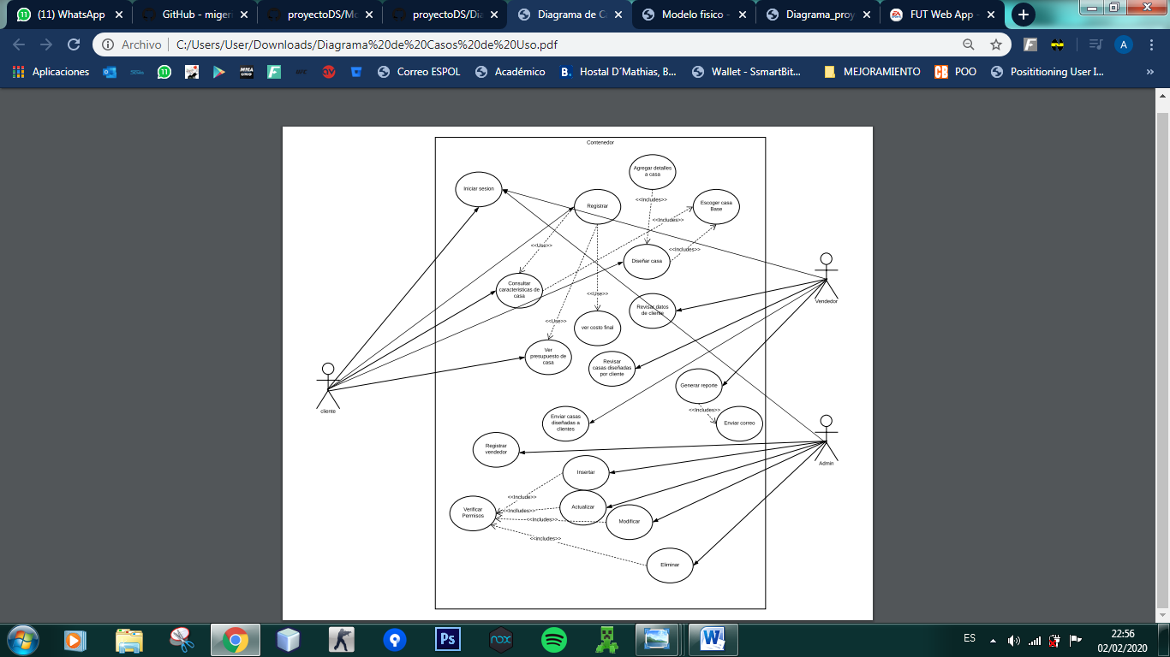

*Gráfico #1: Diagrama de casos de uso.*

## Descripción de los casos de uso relacionados al diseño de las casas

### Caso de uso #1

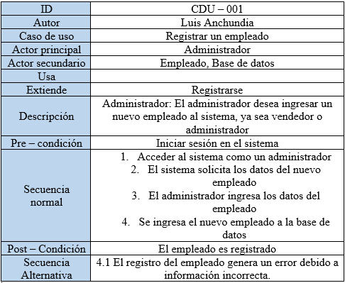

### Caso de uso #2

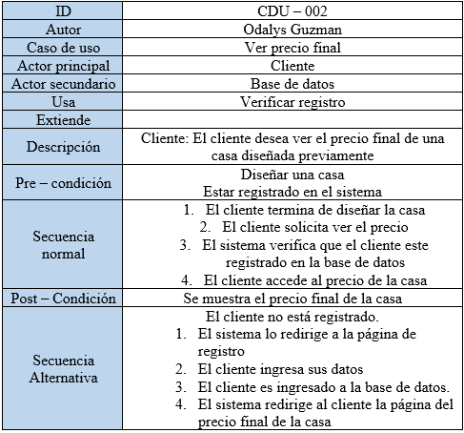

### Caso de uso # 3

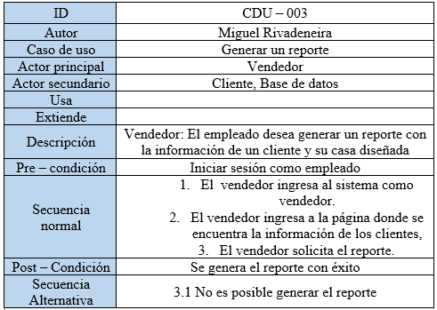

## Indicar los patrones de diseño que se utilizan en el proyecto con una breve justificación para el uso de estos.

Singleton: Como conocemos este patrón de diseño es utilizado en aquellos casos en los que solo deberíamos tener una única instancia de un objeto para todos los clientes, en el caso del proyecto este patrón es aplicable ya que tenemos una base de datos que es compartida para diferentes partes de nuestro programa.

Builder: El patrón de diseño Builder es utilizado para construir representaciones de objetos con variables similares pero que difieren en sus características. En nuestro proyecto, los clientes son capaces de diseñar las casas que ellos quieren, sin embargo deben guiarse de 3 modelos de casa base. El patrón Builder fue utilizado para crear los objetos Casa y los difentes tipos (Oasis, Cielo, Paraiso).

Decorator: Decorator es usado cuando se necesita asignar comportamientos adicionales a objetos en tiempo de ejecución sin necesidad de alterar el código que estos objetos usan. En el proyecto se utilizó Decorator para poder implementar los diferentes acabados que un cliente puede escoger para el diseño de su casa a partir de las casas bases.

## Diagrama de Clases

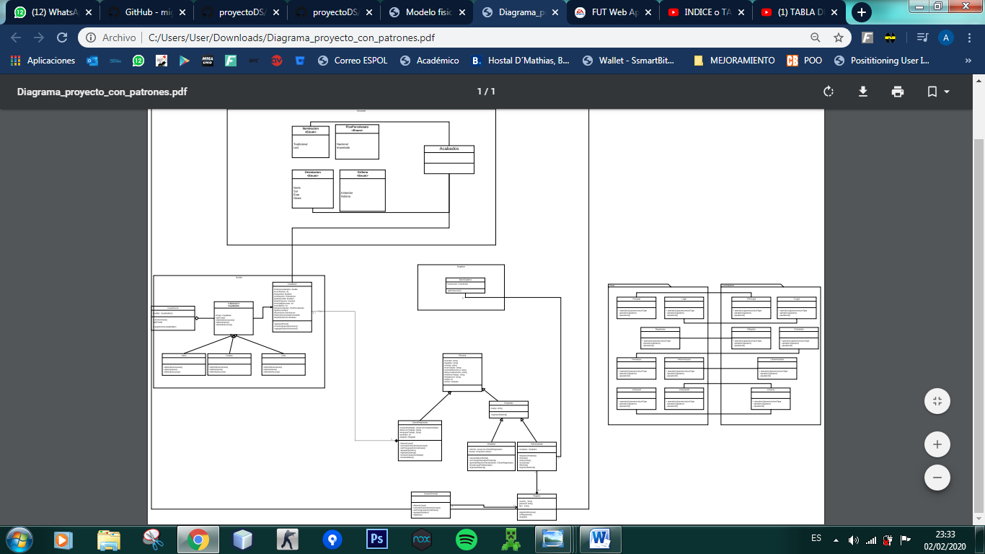



*Gráfico #2: Diagrama de clases.*

## Diagramas de secuencias

### Generar reporte.

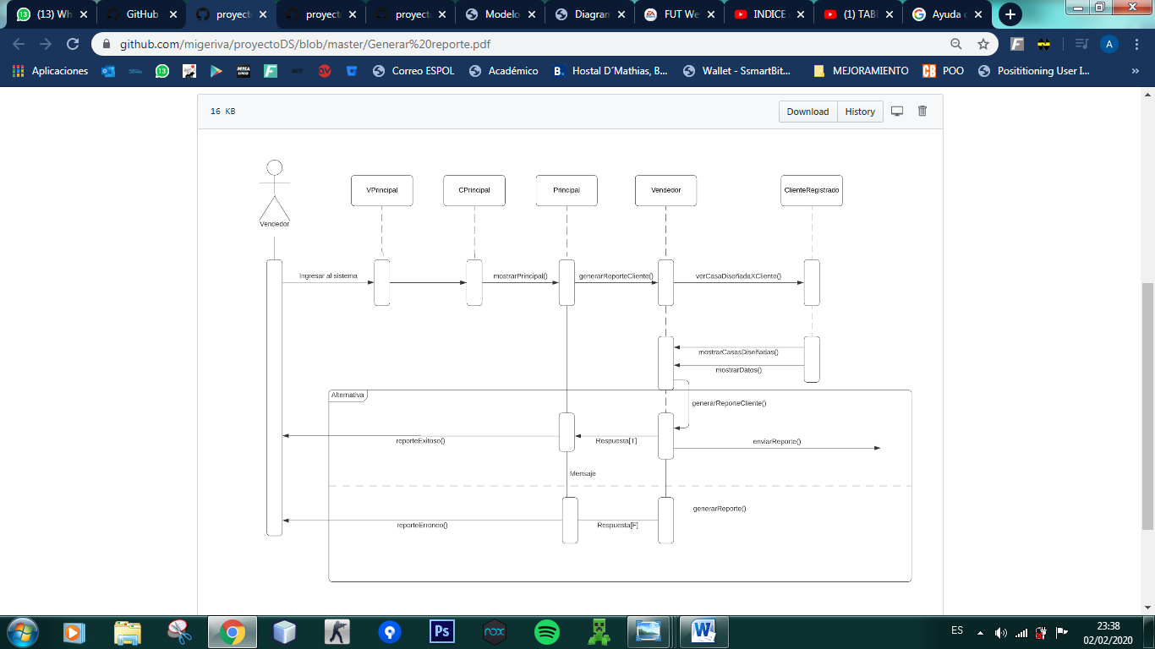

*Gráfico #3: Diagrama de secuencia.*

### Registrar cliente

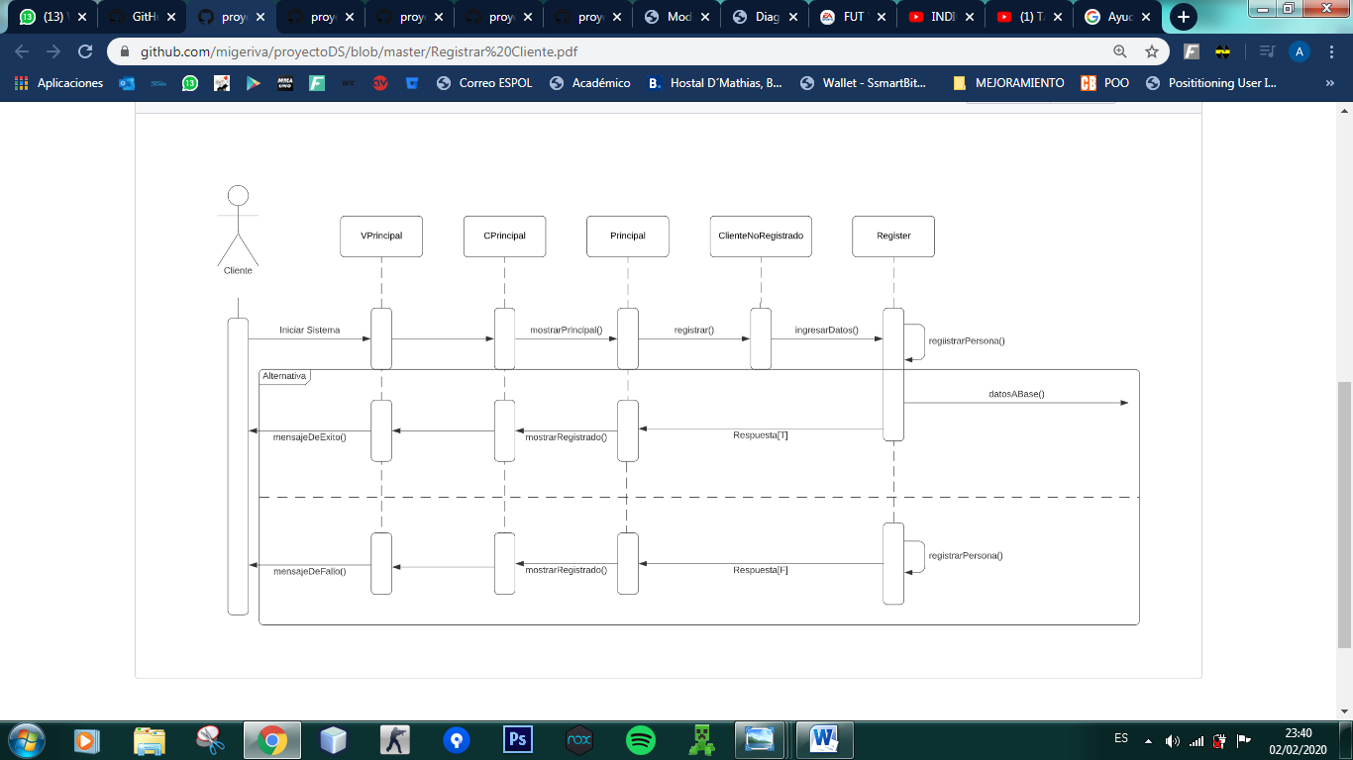

*Gráfico #4: Diagrama de secuencia.*

### Registrar empleado

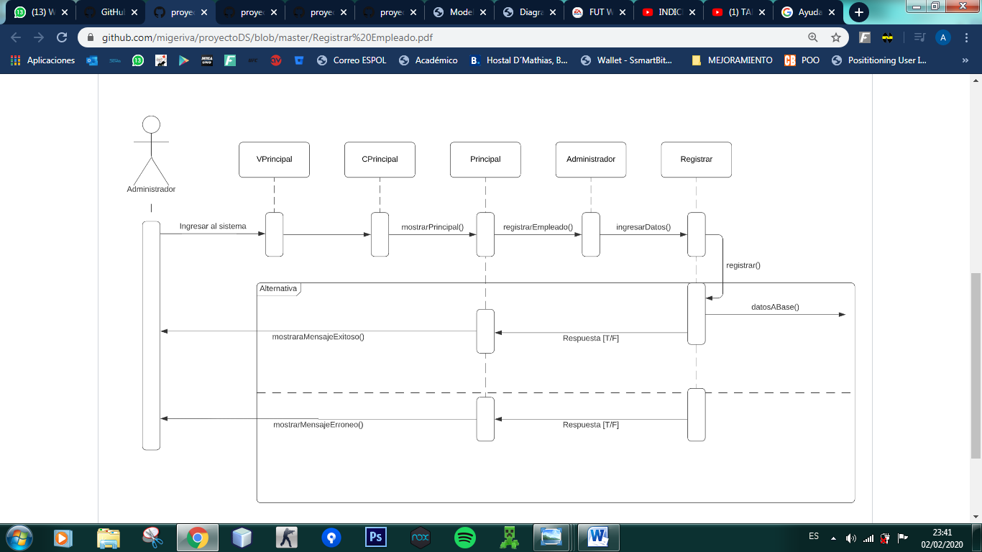

*Gráfico #5: Diagrama de secuencia.*

### Ver casas diseñadas

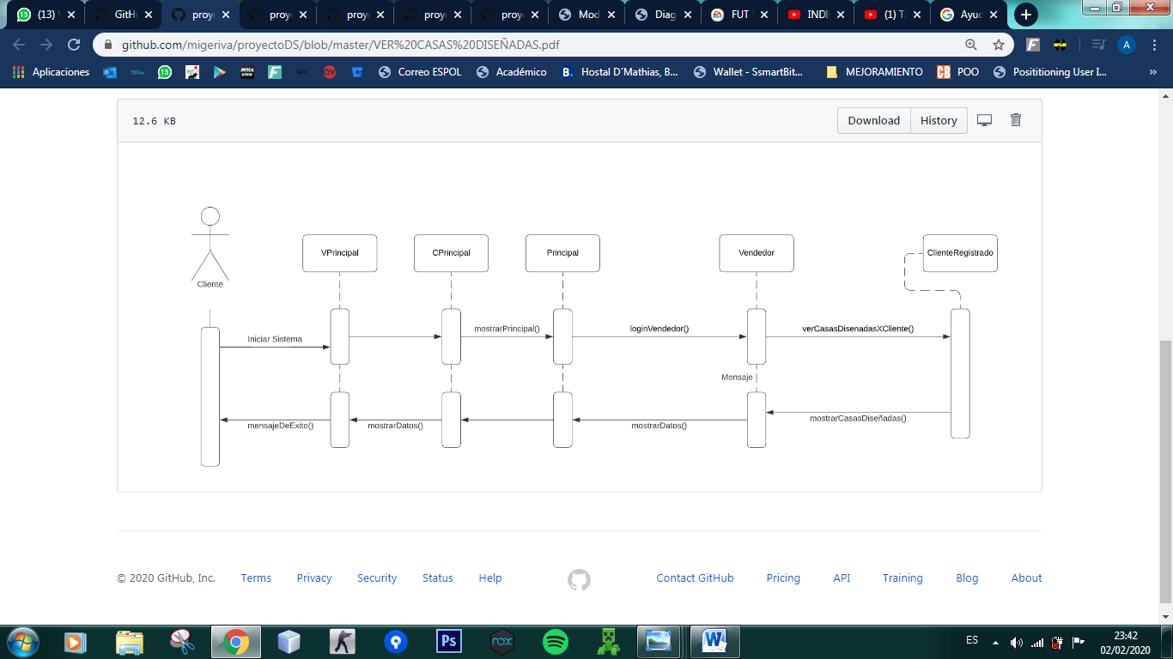

*Gráfico #6: Diagrama de secuencia.*

### Ver precio final

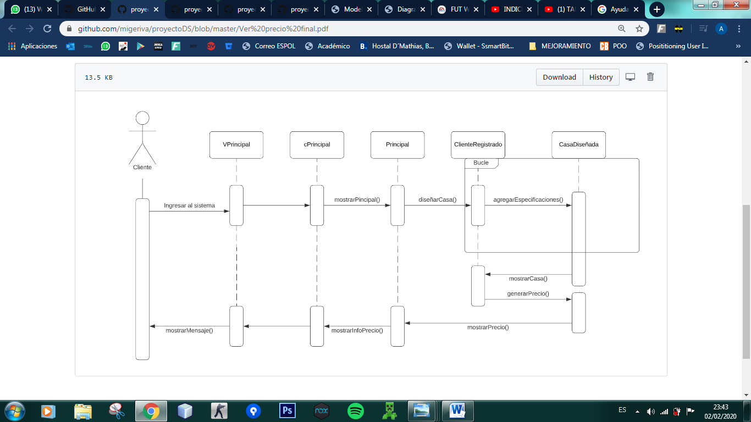

*Gráfico #7: Diagrama de secuencia.*

## Diagrama de lógico (normalizado) de la base de datos

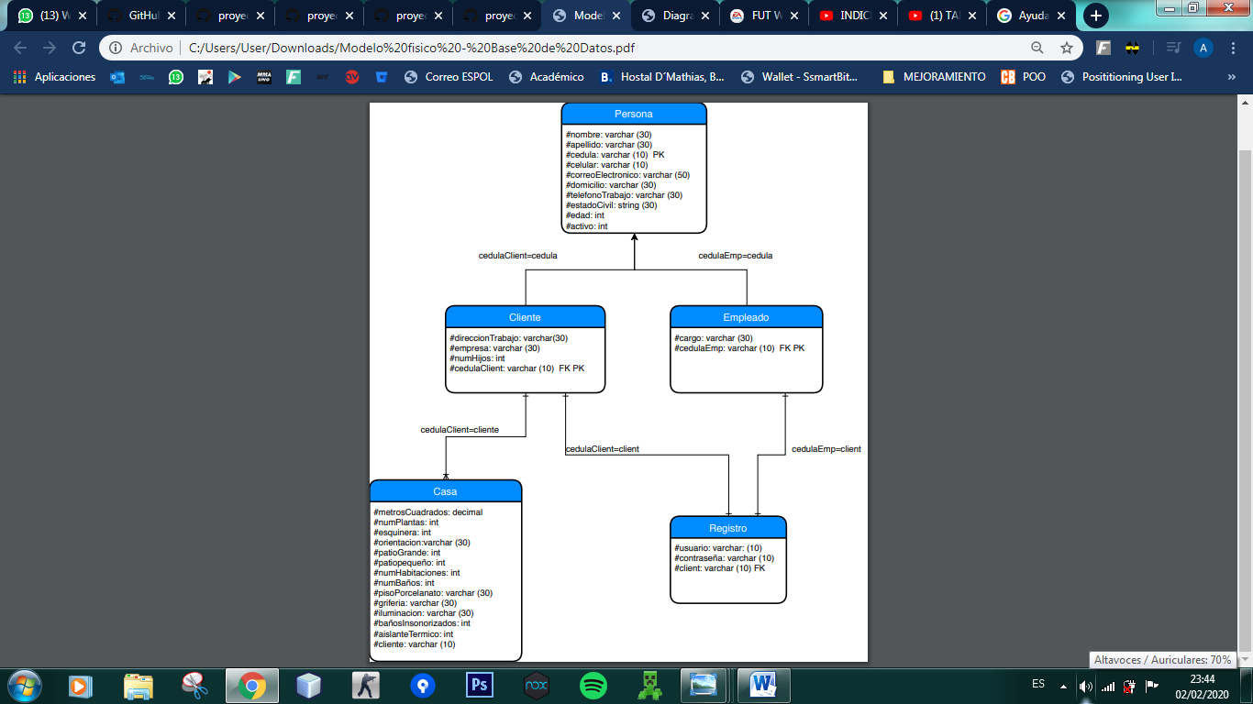

*Gráfico #8: Modelo físico – Base de datos.*

# Prototipo

## Informe de calidad del código

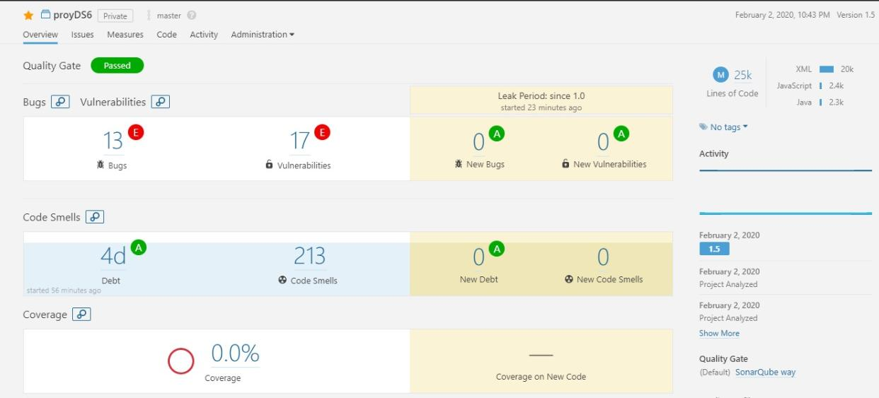

*Gráfico #9: Informe de calidad – SonarQube*

## Escenario de las pruebas unitarias